Новый проект представили жителям Даниловского района
14.01.2021
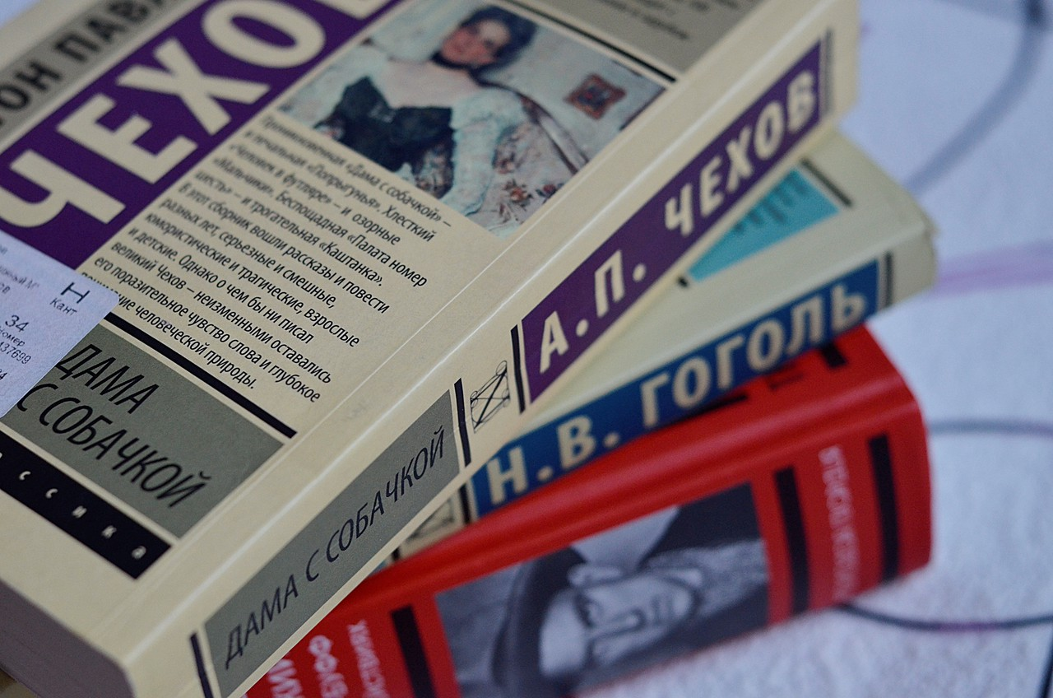
Раздел о классиках русской литературы «Писатели-юбиляры — 2021» появился на портале «Онлайн.Библиогрод». Об этом 14 января рассказали жителям Даниловского района.
На сайте Агентства городских новостей «Москва» указали, что новый проект расскажет о любопытных фактах из биографии поэтов и писателей. Здесь будут размещать тематические подкасты об авторах и подборки их произведений.
На данный момент в разделе доступна информация о поэте Осипе Мандельштаме и историке Василии Ключевском. Далее проект будут регулярно заполнять информацией о других авторах, чей юбилей придется на 2021 год.

Адрес страницы: http://danilovsky.mos.ru/presscenter/news/detail/9640327.html
Управа Даниловского района города Москвы

